BASES REGULADORAS DE CONCESIÓN DE SUBVENCIONES DE FOMENTO DE EMPLEO DIRIGIDO A EMPRENDEDORES - 2022

1.- OBJETO Y ÁMBITO
El objeto de esta convocatoria es favorecer la generación de empleo a través de la promoción del establecimiento del trabajador por cuenta propia, mediante la concesión de subvenciones por la creación de actividad empresarial independiente.
Las ayudas sólo se concederán para la creación de empleo en centros de trabajo domiciliados en el municipio de Illueca.

2.- BENEFICIARIOS
Podrán acogerse a esta convocatoria aquellas personas físicas o jurídicas que se hayan establecido como trabajadores autónomos, desde el día 1 de enero de 2022 hasta el día 1 de noviembre de 2022.
Los beneficiarios deberán cumplir, entre otros, los siguientes requisitos:
- Haberse dado de alta en el régimen especial de trabajadores autónomos, en el régimen especial por cuenta propia que corresponda o mutualidad del colegio profesional en la Comunidad Autónoma de Aragón. Dicha fecha se considerará como inicio de la actividad.
- Estar empadronado en el municipio de Illueca (el certificado debe haber sido emitido dentro del año 2022).
- Darse de alta en el censo de actividades económicas.
- Estar desempleado previamente durante al menos treinta días naturales al inicio de la actividad. A los efectos de estas bases se considerarán trabajadores desempleados a los demandantes de empleo, no ocupados, que estén registrados en los Servicios Públicos de Empleo.
- No podrán obtener la condición de beneficiarios las personas o entidades en quienes concurra alguna de las prohibiciones previstas en la Ley 38/2003, General de Subvenciones.
Obligaciones de los beneficiarios:
- Realización de la actividad. Los beneficiarios deberán realizar la actividad que fundamenta la concesión de la subvención ajustada a la solicitud que la motivó y acreditarla debidamente ante el Ayuntamiento de Illueca, así como el cumplimiento de las condiciones y requisitos que determinan la concesión y disfrute de la misma.
- Mantenimiento de la actividad. Estará obligado a mantener su actividad empresarial y su alta en Seguridad Social o equivalente durante al menos un año, debiendo comunicar por escrito, en el caso de darse de baja con anterioridad, esta circunstancia a lo largo de los dos meses posteriores a dicha baja. En caso de incumplimiento el beneficiario vendrá obligado a reintegrar las ayudas percibidas conforme a lo previsto en la Ley 38/2003, General de Subvenciones. El solicitante deberá justificar el mantenimiento de la actividad durante al menos un año, transcurrido el cual, y en el plazo de sesenta días naturales, deberá presentar copia de los documentos que así lo acrediten ante el Registro General de las Oficinas del Ayuntamiento.
- Actuaciones de control. Los beneficiarios deberán someterse a las actuaciones de comprobación por parte de los Servicios Técnicos Municipales.

3.- COMPATIBILIDAD CON OTRAS AYUDAS
Las subvenciones concedidas serán compatibles con otras ayudas otorgadas por otras Administraciones Públicas, Instituciones y Diputación Provincial de Zaragoza.
En el caso de que se hayan solicitado otras subvenciones se hará constar en la instancia y su otorgamiento será comunicado al Ayuntamiento de Illueca. El importe de las subvenciones en ningún caso podrá ser de cuantía que, aisladamente o en concurrencia con otras subvenciones o ayudas, supere el coste de la actividad, de conformidad con la Ley General de Subvenciones.

4.- SUBVENCIONES Y CUANTÍAS
Por el establecimiento por cuenta propia, las personas desempleadas inscritas como demandante de empleo en los Servicios Públicos de Empleo, podrán solicitar las siguientes ayudas:
- Gastos por puesta en marcha e inicio de la actividad. El importe de la subvención será del 50 % de la inversión realizada.
- La cuota correspondiente a la cotización ante la Seguridad Social, entendiendo como tal la que resulte de la aplicación de la base mínima para cada uno de los supuestos que contempla la ley, hasta un máximo de 3 meses. En el caso de profesionales, la cuota correspondiente a la Mutualidad que pudiera tener establecida el correspondiente Colegio Profesional, hasta un máximo de la cuota de autónomo ante la Seguridad Social. .
Todo ello hasta un máximo de 2.500 € por solicitante.

5.- CONDICIONES DE LAS AYUDAS
- El inicio de la actividad deberá producirse entre el 1 de enero de 2022 y el 1 de noviembre de 2022 y como máximo hasta la finalización del plazo de presentación de solicitudes. A estos efectos se considerará como fecha de inicio la que conste en el documento de alta en el régimen especial de trabajadores autónomos, en el régimen especial por cuenta propia que corresponda o mutualidad del colegio profesional en la Comunidad Autónoma de Aragón.
- Estar desempleado previamente durante al menos treinta días naturales al inicio de la actividad. A los efectos de estas bases se considerarán trabajadores desempleados a los demandantes de empleo, no ocupados, que estén registrados en los Servicios Públicos de Empleo.
- Respecto a las ayudas del punto 1 del apartado anterior, se considerarán gastos subvencionables aquellos que de manera indubitada respondan a la naturaleza de la actividad subvencionada: inversiones, asesoramiento legal y empresarial, proyectos técnicos de obras, gastos de publicidad, gastos de alquiler de locales, alquiler de materiales, renting de vehículos necesarios para el desarrollo del proyecto o actividad y otros imputables al desarrollo de la actividad. Las facturas, gastos y recibos deberán tener fecha de emisión de los tres meses anteriores o posteriores al inicio de la actividad y deberán acompañarse del correspondiente justificante bancario de pago, sin que sean admisibles los pagos en efectivo o talones al portador.
4.- Respecto a las ayudas correspondientes a la cotización ante la Seguridad Social, el pago se efectuará previa presentación de los correspondientes recibos de autónomos y/o el correspondiente justificante bancario.

6.- PRESENTACIÓN DE SOLICITUDES
Las solicitudes se presentarán según el ANEXO I, incluido en las bases de esta convocatoria, en el Registro General del Ayuntamiento de Illueca, sin perjuicio de poder presentarlas en los demás lugares previstos en el artículo 38 de la Ley 30/1992, de 26 de noviembre, de Régimen Jurídico de las Administraciones Públicas y del Procedimiento Administrativo Común.
La documentación que se acompañe a la solicitud se presentará en copia y original, que será devuelto previa compulsa.
Las solicitudes deberán acompañarse de los siguientes documentos:
1.- Documentación acreditativa e identificativa de la persona solicitante y, en su caso, del representante legal.
2.- Declaración responsable de la persona solicitante de no estar incurso en las prohibiciones para obtener la condición de beneficiarios a que hace referencia la Ley General de Subvenciones.
3.- Un ejemplar original de los datos de domiciliación bancaria (ficha de mantenimiento de terceros) (ANEXO II).
5.- Documento de alta en el censo del Impuesto de Actividades Económicas.
6.- Certificado de empadronamiento
7.-Documento de alta en el Régimen especial de trabajadores autónomos de la Seguridad Social.
8.- Certificado de inscripción en el INAEM, o agencia de colocación en el que conste la situación de “no ocupado/ desempleado”, y un informe de la vida laboral del solicitante.

7.- PLAZO
El plazo de presentación de solicitudes de ayudas al fomento del empleo 2022 comenzará a partir del día siguiente a la publicación de las presentes Bases en el Boletín Oficial de la Provincia de Zaragoza, en el tablón de anuncios y en la web municipal y finalizará el 1 de noviembre de 2022.
El plazo de la justificación de las ayudas concedidas, expira el 15 de diciembre de 2022, y tendrá carácter improrrogable.
8.- PROCEDIMIENTO DE CONCESIÓN.
Las ayudas se otorgarán mediante concesión directa hasta agotar el crédito disponible en la aplicación presupuestaria 4330.47001, de conformidad con el presupuesto municipal, según el orden en que la solicitud haya tenido entrada en cualquiera de los registros previstos en el artículo 38 de la ley 30/1992, siempre que se cumplan los requisitos y se acompañe la documentación requerida en estas bases.
El órgano competente para la instrucción del procedimiento, podrá requerir la justificación al interesado de cuantos extremos considere adecuados para el buen fin de la actividad objeto de subvención, especialmente en los casos de traspasos de negocios entre familiares. Si las solicitudes no reuniesen los requisitos establecidos o no se acompañan los documentos exigidos, se requerirá al solicitante, para que subsane los defectos o acompañe los documentos exigidos en el plazo de diez días hábiles, con indicación de que, si no lo hiciera, se le tendrá por desistido de su solicitud, previa resolución, que deberá ser dictada en los términos previstos en el artículo 42 de la Ley 30/1992, de 26 de noviembre, de Régimen Jurídico de las Administraciones Públicas y del Procedimiento Administrativo Común.
Completado el expediente y apreciada la concurrencia o no de los requisitos establecidos, el órgano instructor elevará la correspondiente propuesta de concesión o denegación de la ayuda solicitada para su resolución por el órgano municipal competente.
La resolución adoptada por el órgano municipal competente agota la vía administrativa y contra la misma podrá interponerse recurso de reposición ante el mismo órgano en el plazo de un mes, a contar desde el día siguiente a su notificación, o directamente recurso contencioso administrativo, ante el Juzgado de lo Contencioso Administrativo de Zaragoza, en el plazo de dos meses desde su notificación.

9.- JUSTIFICACIÓN DE LAS AYUDAS
- La justificación económica de la subvención concedida se realizará mediante la presentación del ANEXO III, fijado para tal fin en las bases de la convocatoria, en el que se incluya una relación nominativa de los gastos realizados, con identificación del acreedor y del documento, concepto, fecha e importe.
- Copia de los documentos justificativos (tasas, facturas, recibos, etc) acompañados de su justificante bancario.
- Certificado expedido por la Agencia Tributaria, de estar al corriente de las obligaciones tributarias del beneficiario.
- Certificado expedido por la Tesorería General de la Seguridad Social, en el que conste que el beneficiario, no tiene obligaciones pendientes con esa Administración.
10.- PAGO DE LAS AYUDAS.
La liquidación de las ayudas se efectuará una vez justificado documentalmente el cumplimiento de los requisitos exigidos en cada caso.
11.- OBLIGACIONES DE LOS BENEFICIARIOS.
Los beneficiarios vendrán obligados al cumplimiento de las obligaciones que le fueran impuestas en virtud de lo establecido en el art. 14 de la Ley 38/2003, de 17 de noviembre y las demás establecidas en las presentes bases.
Facilitar cuantos datos e información, en cuestiones relacionadas con las subvenciones concedidas, les sean requeridos por el Ayuntamiento de Illueca, así como comunicar al mismo en el plazo de quince días las incidencias y las variaciones que se produzcan con relación a aquéllas.
12.- MODIFICACIÓN Y REINTEGRO DE LAS AYUDAS CONCEDIDAS
1. Toda alteración de las condiciones tenidas en cuenta para la concesión de la subvención, y en todo caso la obtención concurrente de subvenciones o ayudas otorgadas por otras administraciones o entes públicos o privados de conformidad con el artículo 3, podrán dar lugar a la modificación de la resolución de concesión.
- Darán lugar a la obligación de reintegrar las cantidades percibidas, así como la exigencia del interés de demora desde la fecha del pago de la subvención hasta que se acuerde la procedencia del reintegro, los supuestos previstos en el artículo 37 de la Ley General de Subvenciones y de conformidad con lo establecido en los artículos 91, 92 y 93 del Real Decreto 887/2006.
- Lo dispuesto en los párrafos precedentes será de aplicación sin perjuicio de la posible calificación de los hechos como infracción administrativa e incoación del correspondiente procedimiento sancionador, de conformidad con los artículos 52 y siguientes de la Ley General de Subvenciones y el Título IV del Real Decreto 887/2006.

13.- ACEPTACIÓN DE LAS BASES
La presentación de la solicitud de la ayuda implica la aceptación de las obligaciones contenidas en las presentes bases.

14.- MEDIDAS DE GARANTÍA A FAVOR DEL INTERÉS PÚBLICO
1. El Ayuntamiento de Illueca podrá realizar los controles administrativos e inspecciones que considere oportunos, a fin de comprobar la veracidad de los datos consignados en la documentación presentada, así como el cumplimiento de los requisitos para la percepción de la ayuda.
2. El beneficiario estará obligado a colaborar en dicha inspección proporcionando los datos requeridos y facilitando, en su caso, el acceso a dependencias donde se realizan las actividades.

15.- REGIMEN SANCIONADOR
A los efectos de la regulación del régimen sancionador, habrá que estar a lo establecido en el Título IV de la Ley 38/2003, de 17 de noviembre, General de Subvenciones.

ANEXO I.- SOLICITUD, DECLARACIONES RESPONSABLES Y DOCUMENTACIÓN COMPLEMENTARIA
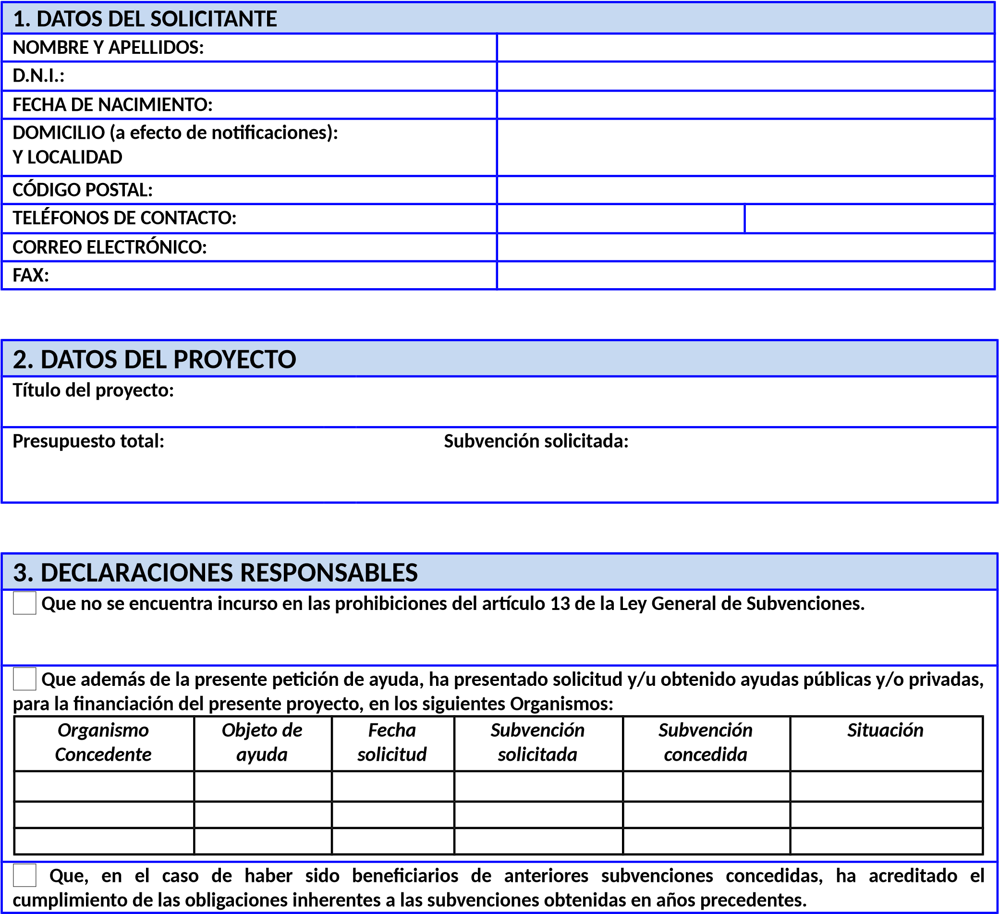

Que se compromete a comunicar aquellas otras solicitudes que presente ante cualquier otro organismo/entidad en el presente año, así como las ayudas que le sean concedidas, a partir de la fecha de hoy.
4. AUTORIZACIÓN al Excmo. Ayuntamiento de Illueca para que éste, a través del Área de Intervención Tesorería, pueda recabar datos a la Agencia Tributaria y a la Tesorería de la Seguridad Social, de estar al corriente en el cumplimiento de sus obligaciones tributarias y de Seguridad Social, durante todo el plazo de tramitación del Expediente objeto de subvención, todo ello sin perjuicio del derecho del solicitante de revocar dicha autorización en cualquier momento del procedimiento, en cuyo caso, será el solicitante quien deberá aportar dicha documentación.
Sí, autorizo.
No autorizo.

DOCUMENTACIÓN OBLIGATORIA EN TODOS LOS SUPUESTOS
Fotocopia compulsada del D.N.I., pasaporte o permiso de residencia de la solicitante.

Fotocopia compulsada del documento de alta en el Régimen Especial de Trabajadores Autónomos de la Seguridad Social.
Fotocopia compulsada del documento de alta en el Censo del Impuesto de Actividades Económicas.
Certificado de empadronamiento.
Certificado de inscripción en el INAEM o agencia de colocación como desempleado.
Informe de la vida laboral del solicitante Ficha de terceros.

PRESUPUESTO DEL PROYECTO
(Se debe incluir una memoria valorada/presupuesto del coste global del proyecto, así como de los gastos susceptibles de ser subvencionables, desglosado en conceptos individuales, coste/unidad y desglose del IVA.
Así como los ingresos que se prevean obtener)
FECHA FIRMA
INFORMACIÓN SOBRE EL TRATAMIENTO DE DATOS PERSONALES EN EL EXCMO. AYUNTAMIENTO DE ILLUECA:
Los datos personales se obtienen para formar parte de ficheros responsabilidad del Excmo. Ayuntamiento de Illueca, exclusivo destinatario de la información aportada voluntariamente por usted en el presente formulario. Estos ficheros se utilizan para la gestión de la solicitud de acceso a las Ayudas al fomento de empleo dirigido a emprendedores del Excmo. Ayuntamiento de Illueca, la tramitación administrativa del las ayudas, la comunicación con los interesados, el abono de las ayudas y el posterior seguimiento y control de beneficiarios, lo cual no podrá llevarse a cabo sin los datos personales.
Para la consecución de la finalidad antedicha podrá producirse el tratamiento de los datos solicitados en el presente para lo cual solicitamos que nos autorice a su uso, firmando este documento de solicitud. Igualmente solicitamos su consentimiento para el tratamiento de su imagen y la posterior publicación en páginas web, folletos o carteles, pudiendo revocar en cualquier momento esta autorización mediante escrito dirigido al EXCMO. AYUNTAMIENTO DE ILLUECA.
Los derechos de acceso, rectificación, cancelación y oposición podrán ser ejercidos mediante escrito dirigido a Plaza de España nº 11 - 50250 Illueca (ZARAGOZA).

ANEXO III- JUSTIFICACIÓN
DATOS DEL SOLICITANTE
NOMBRE Y APELLIDOS:
FECHA DE NACIMIENTO:
DOMICILIO (a efecto de notificaciones):
Y LOCALIDAD I

CÓDIGO POSTAL:
0O0700
TELÉFONOS DE CONTACTO:
CORREO ELECTRÓNICO:
FAX:
DATOS DEL PROYECTO
Título del proyecto y
localidad:

ILLUECA
Presupuesto total:
Subvención concedida:
Que se han cumplido las condiciones y la finalidad de la subvención percibida, que todos los datos relacionados en este documento son ciertos, que los mismos se han destinado al cumplimiento de la actividad realizada y que la misma se ha realizado dentro del plazo de ejecución concedido.
Que la totalidad de los gastos originados por dicha actuación/es asciende a la cantidad de €, y son los que a continuación se relacionan:

Tipo de Proveedor Nº de Import Concepto del Fecha Fecha
documen factura e gasto Emisión Pago ⁽¹⁾ sin IVA

TOTAL……… ….
- Facturas, tasas etc.
- Es IMPRESCINDIBLE detallar el tipo de gasto, unidades, precio por unidad… para la verificación de los gastos justificados con relación a los gastos incluidos en el presupuesto inicial, o en su caso, reformulado.
Que para la misma finalidad:

No, no se han obtenido otras subvenciones con destino al mismo proyecto.

Sí, se han solicitado y/o recibido
las siguientes subvenciones
concurrentes para la misma actuación.
Entidad
Importe

€

€

€
Que el beneficiario se encuentra al corriente de sus obligaciones Tributarias y de la Seguridad Social. (Se adjuntan certificados)
Que el beneficiario no es deudor del Excmo. Ayuntamiento de Illueca.

FECHA FIRMA

En ILLUECA, a de de 202_ .
El Alcalde,
Fdo.: Ignacio Herrero Asensio.

